OPEN AIR

Vicenza, 01/04/13 Circolare n° 1507
Responsabili Attività : Gruppo Open Air


Bici & Bastoncini allo Spiedo
Con l’Open Air “Mai Stracco”



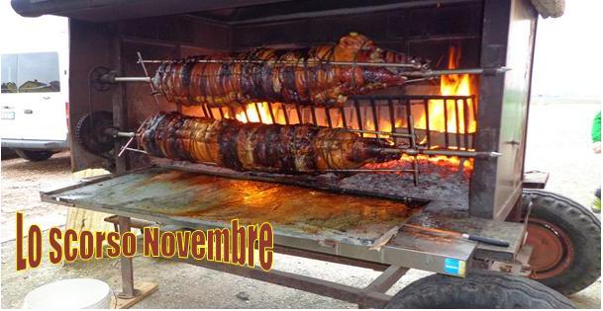

Concorso open air 2013/14 – punti fedeltà 7
Grado di difficoltà: facile facile

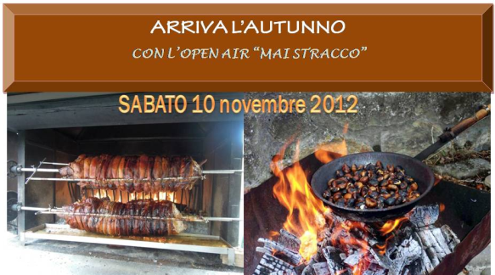
In occasione della Festa Sociale dello scorso settembre avevamo previsto una passeggiata lungo gli argini del Tesina a Quinto vicentino, ma le condizioni meteo non ci hanno aiutato. Abbiamo rinviato in Autunno l’appuntamento certamente arricchito ma ancora una volta senza la camminata sempre per le condizioni meteo ma con un pomeriggio di giochi.
E così il Gruppo dei Mai Stracchi RIPROPONE per la 3^ volta l’appuntamento per la camminata di regolarità con premi per le prime tre squadre con base unica presso la fattoria a Valproto e con l’alternativa di un bellissimo giro in MTB.
Il gruppo dei Mountain Bikers partirà, infatti, per una escursione lungo gli argini del Brenta tra Carturo e Piazzola sul Brenta in un’area naturalistica con la splendida vista di Villa Contarini, tra le più famose Ville nel dominio della Repubblica di San Marco.

Manco a dirlo, si termina sempre in gloria, seduti a tavola sotto il portico di una fattoria per festeggiare degnamente l’amica PRIMAVERA.


PROGRAMMA:

- ore 9,00 appuntamento per i marciatori direttamente in Fattoria a Valproto per la formazione delle squadre e breafing;
- ore 9,00 appuntamento per i Mountain Bikers direttamente in Fattoria a Valproto e da lì si parte per l’escursione (il dettaglio del percorso, circa 3 ore di pedalata, sarà fornito agli iscritti). Obbligatorio l’uso del casco, mountain bike in ordine;
- ore 9,30 partenza della prima squadra di camminatori con assistenza dei coordinatori per indicare il percorso;
- ore 12,00 fine camminata, con arrivo in Fattoria;
- ore 12,00 rientro dei ciclisti direttamente in Fattoria;
- ore 12,00 per i ritardatari appuntamento direttamente in Fattoria a Valproto in Via Chiesa, 20 (stradina a lato della Chiesa) : Fattoria Giaretta.
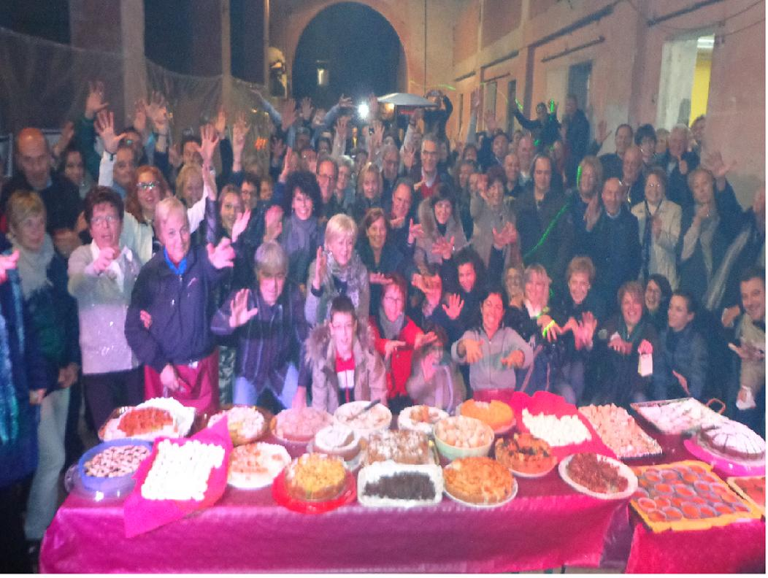
- ore 13,00 attorno ai fuochi dell’Imperiale SPIEDO A SORPRESA ed alla POLENTA ONTA si degusteranno le prelibatezze degli antipasti proposti dalle nostre cuoche (Torte salate e quant’altro…) assaporando fiumi di Spritz!!!!!!
- ore 13,30 e …… che il PRANZO abbia inizio!!!
- ore 15,30 degustazione dei DOLCI portati dalle nostre Maestre Pasticcere!

QUOTE : | Soci € 15,00 | Ospiti € 22,00 | Ragazzi <12 anni: Gratis

- Quota premio Assicurazione per R.C. Rischi Diversi (€ 1,00 a persona) applicata alla polizza globale stipulata dal Circolo Dipendenti BPVI.

NOTA BENE : Il numero massimo dei partecipanti è di 90; l’assegnazione dei posti, di cui verrà data conferma con le ultime informazioni operative, sarà effettuata seguendo l’ordine cronologico di arrivo delle iscrizioni alla Segreteria del Circolo.

Inoltra il modulo di iscrizione entro e non oltre il 20/04/13
"Chi primo arriva, meglio alloggia", perciò "Chi ha tempo, non aspetti tempo"

Buona primavera a tutti! E speriamo…………………

Si rende noto che durante la manifestazione sarà presente la conosciutissima Azienda Vinicola Bellaveder con la propria offerta di vini. Per chi volesse acquistare alleghiamo il modulo d’ordine da compilare assieme all’iscrizione.
I prodotti ordinati saranno consegnati durante la manifestazione.

CIRCOLO DIPENDENTI B.P.VI.

Bici & Bastoncini allo Spiedo
Con l’Open Air “Mai Stracco”

Inoltra il modulo di iscrizione non oltre il 20/04/13

Io sottoscritto |  | Cell. obbligatorio
e-mail |  | Ufficio/Filiale

chiedo l’iscrizione alla manifestazione di cui sopra:
N. | Cognome e Nome | SOCIO | OSPITE | Camminata | Mtb | Dolici/Torte Salate | <12 anni
1
2
3
4
5

autorizzo, inoltre, l’addebito nel C/C n° / del Totale di €
Data / / firma

N.B. L’iscrizione di eventuali Ospiti deve essere presentata dal Socio ospitante che partecipa al viaggio e che si renderà garante e responsabile del comportamento dei nominativi presentati e fungerà da interlocutore, per ogni evenienza, tra il Responsabile della gita designato e il/i proprio/i Ospite/i. Le quote relative agli Ospiti al sono addebitate sul conto del Socio presentatore; non sono accettati assegni e/o contanti. Al termine delle iscrizioni verrà confermata la Vostra adesione.

Modulo d’ordine Vini Bellaveder
 | Cognome e Nome
Vino |  | Prezzo per Cartone da 6 bottiglie | Quantità Cartoni |  | Totale
Muller Turgau |  | € 39,00
Gewuerztraminer |  | € 48,00
Trentino Lagrein Kretzer |  | € 36,00
Teroldego Mas Picol |  | € 48,00
TOTALE |  |  |  |  | €

Per l’addebito del costo indicare il conto corrente n. _____/ ________
Filiale/ Conto
firma

Modulo da ritornare debitamente firmato assieme alla richiesta di iscrizione:

LETTERA DI MANLEVA
Con riferimento alla mia iscrizione al Circolo, con la presente, dichiaro di aver preso conoscenza del contenuto del suo Statuto.
In previsione della mia partecipazione alle iniziative promosse dal Circolo prendo atto sin d’ora che:
- tutti i soci partecipanti alle singole iniziative sono tenuti alla massima cura e rispetto dei locali e delle attrezzature messe a disposizione nel corso delle medesime e sono tenuti a collaborare al loro corretto e pacifico svolgimento, evitando ogni disturbo o danno a cose e persone, all’uopo osservando ogni cautela e adottando ogni misura opportuna per evitare qualunque danno a terzi, a cose e agli altri partecipanti;
- la partecipazione alle iniziative di associati od ospiti minorenni deve intendersi effettuata sotto la sorveglianza e la responsabilità dei genitori o parenti Soci che li accompagnano e/o li presentano;
- l’iscrizione di eventuali miei ospiti sarà da me presentati mi renderà garante e responsabile del comportamento dei nominativi presentati e fungerò da interlocutore, per ogni evenienza, tra il Responsabile dell’iniziativa e il/i proprio/i ospite/i. Le quote relative agli ospiti saranno addebitate sul conto del Socio presentatore e che non sono accettati assegni e/o contanti; al termine delle iscrizioni verrà confermata la loro adesione.
Preso atto di tutto quanto sopra, dichiaro di manlevare il Circolo Dipendenti Banca Popolare di Vicenza, i suoi dirigenti e chiunque altro sia coinvolto nell’organizzazione dell’Evento, da ogni e qualsivoglia responsabilità per ogni danno, perdita o lesione anche fatale che io stesso o miei effetti personali possano patire in conseguenza diretta o indiretta della mia partecipazione alle iniziative promosse dal Circolo, comprese le spese legali sopportate per pretesi danni, perdite o lesioni occorsi a terzi a causa della mia condotta o in occasione della mia partecipazione o assistenza alle iniziative medesime incluso il trasferimento collegato alla partecipazione alle stesse, quale che ne sia la causa e fatti salvi i limiti di legge.
Inoltre, preso atto dell’informazione sul trattamento dei dati ai sensi e per gli effetti dell'art. 13 D. Lgs. n. 196/2003 che mi è stata consegnata e a conoscenza del fatto che nel corso delle iniziative potranno essere effettuate fotografie e riprese video per scopi documentali e promozionali dell’attività svolta dal Circolo Dipendenti Banca Popolare di Vicenza, acconsento che il Circolo Dipendenti Banca Popolare di Vicenza possa utilizzare tali fotografie o riprese che mi ritraggono durante la partecipazione attiva alla manifestazione o la mera assistenza alla stessa e riconosco allo stesso Circolo il diritto di usare, senza alcuna mia aspettativa di compenso, tali fotografie, video, immagini, somiglianze e voci attraverso qualsiasi mezzo di comunicazione, inclusi, ma non solamente, televisione, cataloghi, brochures, display e qualsiasi altro materiale stampato o scritto, anche con modalità multimediali, con l’obiettivo di pubblicizzare e promuovere le manifestazioni e l’attività in generale dell’associazione stessa.
Quanto precede viene da me sottoscritto anche in nome e per conto degli eventuali soci minorenni da me accompagnati.
In fede.

Data .........../..................../............. firma ...........................................

_______________________
Nome e Cognome

